Лабораторная работа №3

Титаренко Анастасия Дмитриевна

Содержание

Цель работы 1

Выполнение лабораторной работы 1

Вывод 4

Список литературы 4

# Цель работы

Получение практических навыков работы в консоли с атрибутами файлов для групп пользователей.

# Выполнение лабораторной работы

1. В установленной при выполнении предыдущей лабораторной работы операционной системе создала учётную запись пользователя guest (используя учётную запись администратора)

Создание пользователя guest

Создание пользователя guest

1. Задала пароль для пользователя guest (используя учётную запись администратора)

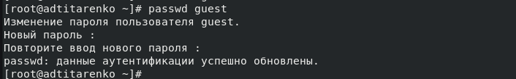

Создание пароля для пользователя guest

1. Аналогично создала второго пользователя guest2.

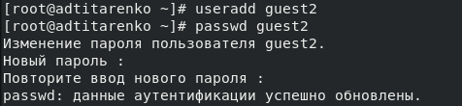

Создание пользователя guest2

1. Добавила пользователя guest2 в группу guest: gpasswd -a guest2 guest

Добавление пользователя guest2 в группу guest

Добавление пользователя guest2 в группу guest

1. Осуществила вход в систему от двух пользователей на двух разных консолях: guest на первой консоли и guest2 на второй консоли.

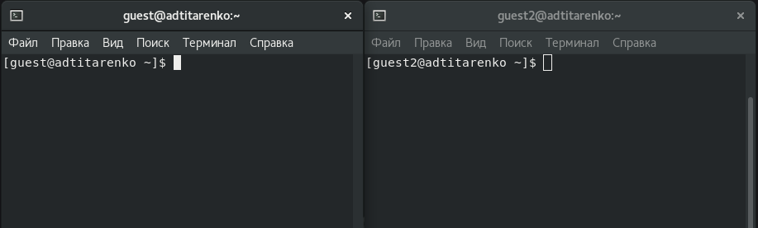

Вход под двумя пользователями

1. Для обоих пользователей командой pwd определила директорию, в которой нахожусь. /home/guest для пользователя guest и /home/guest2 для пользователя guest2. Она является домашней директорией.

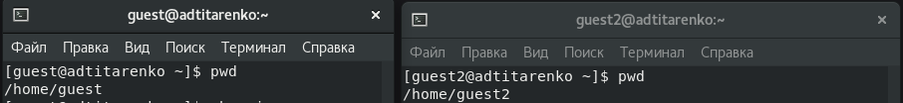

Определение домашней директории

1. Уточнила имя пользователя, его группу, кто входит в неё и к каким группам принадлежит он сам. Определила командами groups guest и groups guest2, в какие группы входят пользователи guest и guest2. Вывод команды groups с выводом команд id -Gn и id -G аналогичен.

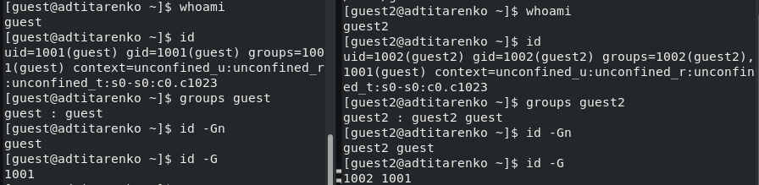

Определение имени пользователя, его группы, кто входит в неё и к каким группам принадлежит он сам

1. Сравнила полученную информацию с содержимым файла /etc/group. Просмотрела файл командой: cat /etc/group

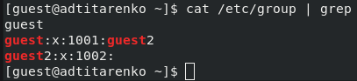

Просмотр информации о пользователях в файле /etc/group

1. От имени пользователя guest2 выполнила регистрацию пользователя guest2 в группе guest командой: newgrp guest

Регистрация пользователя guest2 в группе guest

Регистрация пользователя guest2 в группе guest

1. От имени пользователя guest изменила права директории /home/guest, разрешив все действия для пользователей группы: chmod g+rwx /home/guest

Изменение прав директории /home/guest

Изменение прав директории /home/guest

1. От имени пользователя guest сняла с директории /home/guest/dir1 все атрибуты командой chmod 000 dirl и проверила правильность снятия атрибутов

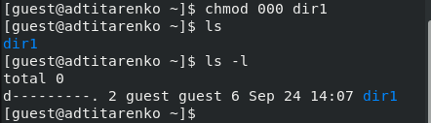

Изменение прав директории /home/guest/dir1

1. Меняя атрибуты у директории dir1 и файла file1 от имени пользователя guest и делая проверку от пользователя guest2, заполнила табл. 3.1, определив опытным путём, какие операции разрешены, а какие нет.

Сравнила табл. 2.1 (из лабораторной работы № 2) и табл. 3.1.

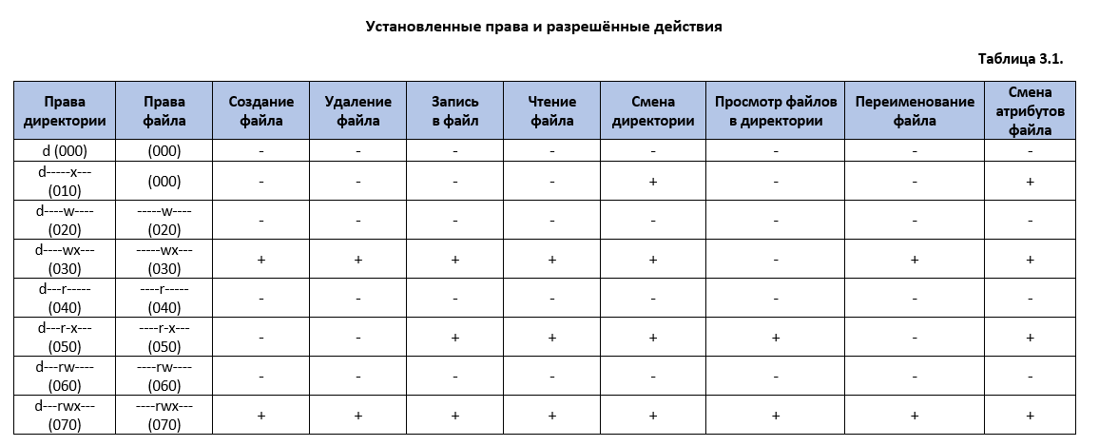

Таблица 3.1 «Установленные права и разрешённые действия для групп»

1. На основании заполненной таблицы определила те или иные минимально необходимые права для выполнения пользователем guest2 операций внутри директории dir1 и заполните табл. 3.2.

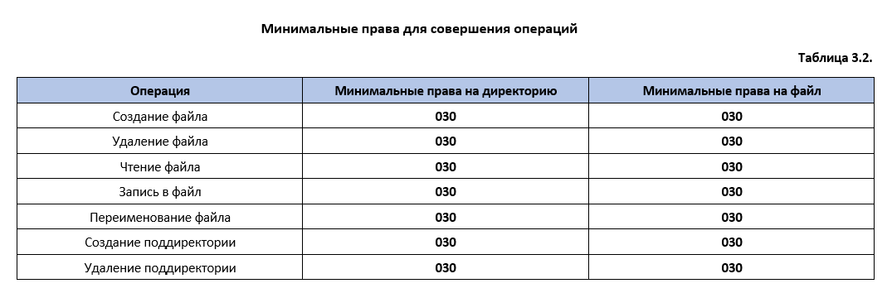

Таблица 3.2 «Минимальные права для совершения операций от имени пользователей входящих в группу»

# Вывод

Приобрела практические навыки работы в консоли с атрибутами файлов для групп пользователей.

# Список литературы

1. [Лабораторная работа № 3. Дискреционное разграничение прав в Linux. Два пользователя](https://esystem.rudn.ru/pluginfile.php/1652021/mod_resource/content/4/003-lab_discret_2users.pdf)